Проблема строительства ««губчатого»» города в Шэньчжэне, Китай, как пример

Ву Бо (КНР), студент 3 курса Института мелиорации, водного хозяйства и строительства имени А.Н. Костякова ФГБОУ ВО РГАУ-МСХА имени К.А.Тимирязева, 2995929203@qq.com
Научный руководитель –

Аннотация: В данной статье дается подробное введение в концепцию и принципы ««губчатых»» городов, анализируются типичные здания на практике и приводятся проблемы и задачи на примере Шэньчжэня, Китай.
Ключевые слова: ««губчатый»» город, проницаемое мощение, зеленая крыша, проницаемости дорог, сбор дождевой воды

Введение
С момента своего появления в начале 1990-х годов концепция ««губчатых»» городов привлекла широкое внимание и получила широкое распространение во всем мире. В настоящее время многие страны и регионы, включая Китай, Японию, Нидерланды и США, Россию также активно продвигают строительство «губчатых» городов [1-7]. Китай является одним из лидеров в развитии «губчатых» городов. С 2013 года китайское правительство продвигает пилотные проекты в области технологий и промышленных инноваций, рассматривая «губчатые» города как важное направление для новых моделей развития урбанизации и вкладывая большие средства в практические исследования. В качестве одной из первых экспериментальных площадок для строительства «губчатых» городов Шэньчжэнь, Китай, добился хороших результатов, продемонстрировав практическое применение концепции «губчатого» города, а также выявив различные проблемы в их текущем строительстве.
I. Что такое ««губчатый» город»
«Губчатый» город включает движение воды в режиме «просачивания, сбора, хранения, обработки, использования, дренажа» и другие технические меры под контролем городского планирования и строительства, которые аналогичны «естественному хранению, естественной инфильтрации, естественной очистке», то есть город будет встроен в «губчатое тело». Пусть город станет "губчатым телом", чтобы город, как губка, обладал хорошей "устойчивостью" в адаптации к изменениям окружающей среды и сопротивлении стихийным бедствиям, осуществляя восстановление городской водной экологии, подключая городские водные ресурсы и улучшая городскую водную среду.
Ⅱ. Преимущества строительства «губчатого» города
Преимущества «губчатых» городов проявляются по-разному:
1. Снижение риска наводнений: «губчатые» города используют экосистемы для очистки дождевой воды, что может увеличить запасы грунтовых вод и уменьшить пиковые сбросы паводков, тем самым снижая риск наводнений.
2 Улучшение городской среды: «губчатые» города улучшают климат и качество окружающей среды в городах за счет озеленения и водно-болотных угодий, что не только приносит пользу здоровью людей, но и помогает защитить экосистемы дикой природы.
3. Улучшение сохранения и эффективности использования водных ресурсов: «губчатые» города собирают и используют дождевую воду, чтобы избежать потерь, и могут быть использованы для строительства зданий, озеленения городов и бытового водоснабжения.
4. Содействие устойчивому развитию городов: «губчатые» города могут сочетать городское планирование с охраной природы, помогая достичь цели устойчивого развития городов.
Ⅲ. Принцип работы и сущность «губчатых» городов
Суть «губчатого» города заключается в рациональном управлении стоками дождевой воды, попадающими на поверхность наших городов, с тем, чтобы они могли быть поглощены и использованы на месте.
Как показано на рисунке 1, «города-губки» поглощают, накапливают, инфильтрируют и очищают воду во время дождя путем проектирования и строительства зелёной инфраструктуры, такой как дождевые сады, водно-болотные парки и сады на крышах, а также выпускают воду и используют её по мере необходимости.
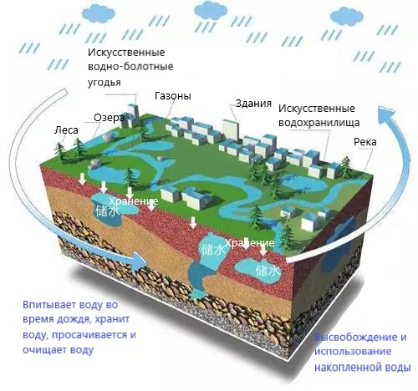
Рисунок 1. Движение воды на примере «губчатого города» в Шэньчжэне, Китай, в качестве примера

А в системах городских зданий "«губчатого» города" используют проницаемое мощение для сбора воды с зеленых насаждений, крыш и тротуаров и направления её через очистку к водопроводным трубам, капельному и спринклерному (дождевание) орошению и многим другим зонам (рисунок 2).

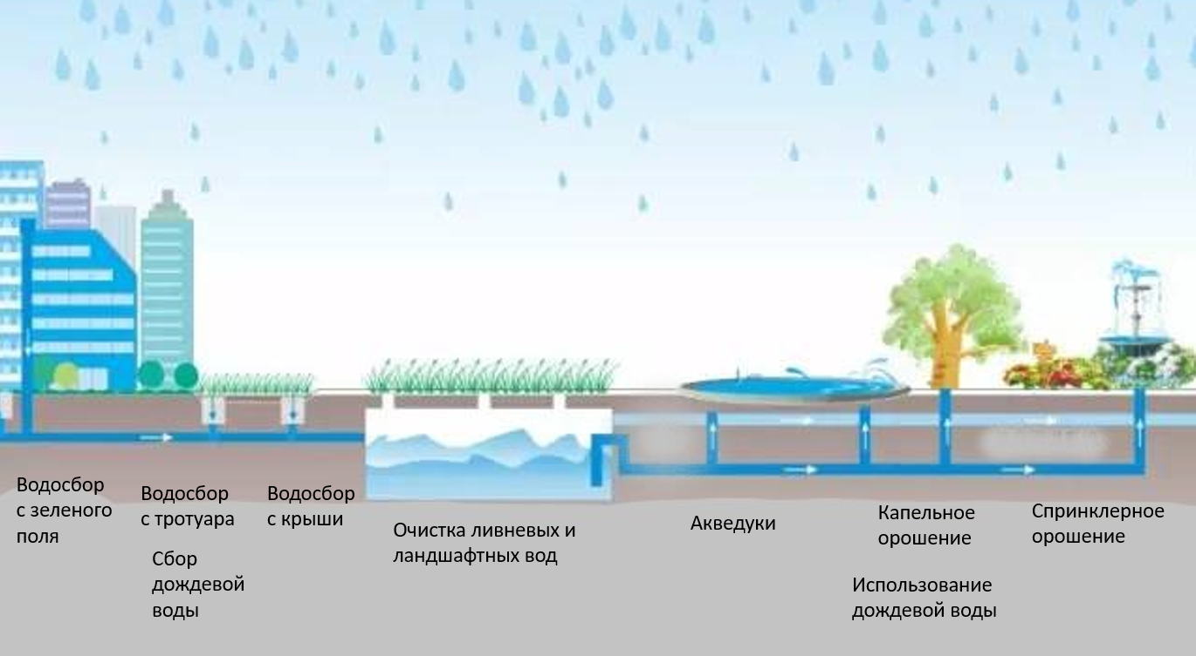
Рисунок 2. Схема сбора и использования дождевой воды
Ⅳ. Как построить ««губчатый» город в Шэньчжэне, Китай, в качестве примера
Шэньчжэнь - известный крупный город в Китае, и он известен во всем мире своей развитой экономикой. В Шэньчжэне насчитывается 362 реки с площадью водосбора более 1 км², разделённые на 12 крупных бассейнов, и 168 озер и водохранилищ разного размера. Шэньчжэньское водохранилище, расположенное в восточной части города, имеет общую ёмкость более 40 млн. Общие ресурсы подземных вод составляют 650 млн м³ в год, при этом ежегодный эксплуатационный ресурс составляет 100 млн м³ в год. Общие природные ресурсы пресной воды составляют 1,93 млрд м³однако водоснабжение на душу населения составляет всего 500 м³, что примерно на 1/3 и 1/4 меньше, чем в стране и провинции Гуандун.
Проницаемое мощение и зелёные крыши наиболее часто используются при строительстве «губчатого» города в Шэньчжэне. Проницаемое мощение — это открытый тип мощения из твёрдого материала, который может быть твёрдым, но проницаемым, тем самым контролируя городские наводнения, улучшая сток осадков и улучшая естественную экологическую среду. Его типы: проницаемый бетон, проницаемый асфальт, проницаемые кирпичи и т.д. Рекомендуемый стандарт для толщины проницаемого бетона обычно составляет 5-8 см, а для проницаемого кирпича - 6-8 см. Размер пор обычно составляет 2-4 мм. Зелёная крыша — это крыша с мульчей или другой богатой питательными веществами почвой и растительностью, высаженной на поверхности крыши здания, которая создаёт экосистему, напоминающую естественную траву и кустарник. Она снижает давление стоков в сезон дождей и добавляет зеленые насаждения в город. Обычно используются гидроизоляционные материалы: SBS, PVC, TPO. Удержание воды и контроль толщины почвы: водный дерн (10-15 см) или неглубокий бетон (6-8 см). Тип растительности должен быть разработан и выбран в соответствии с местным климатом, влажностью, уклоном и другими факторами. Некоторые распространенные категории растений — это деревья с неглубокими корнями, кустарники, травы и т.д.
Типовой проект «губчатого» города в Шэньчжэне：
1. Суперштаб-квартира в Шэньчжэньском заливе
10 000 квадратных метров водопроницаемого газона, запуск проекта дождевого сада и зеленые крыши, покрытые владельцем. Эти проекты проницаемого мощения и озеленения не только эффективно поглощают дождевую воду и снижают эффект городского теплового острова, но и создают более комфортную и удобную офисную среду для пользователей.
2. Проект реконструкции новой деревни на улице Юэхай Марина
Сочетание улучшенного дренажа и новых проницаемых зеленых элементов превратило район, который был подвержен проблемам затопления, в красивое и удобное для жизни сообщество. В этом проекте 50-процентное покрытие водопроницаемой мостовой и красиво оформленные водные объекты решили проблему задерживания воды во время дождей, обеспечив при этом орошение.
По данным статистики для города Шэньчжэнь как «губчатого» города, уровень проницаемости дорог от около 20%, и после усиления преобразования, в настоящее время в основном достигнута величина около 30%, которая включает в себя не только новые проницаемые дороги, но и преобразование и модернизацию существующих дорог. В 2020 году площадь озеленения города превысила 3,15 млн м². Из них площадь парков и зеленых зон достигла 1,27 млн м², цветников и газонов - 785 000 м²; площадь озеленения зданий теперь увеличена примерно с 20% до 40%, и будет продолжаться продвижение озеленения крыш, вертикального озеленения и многих других методов. Согласно статистике 2021 года, коэффициент использования дождевой воды в Шэньчжэне увеличился с 65,8% до строительства «губчатого» города до 84%, этих цифр достаточно, чтобы показать, что строительство «губчатого» города имеет положительный эффект.
Ⅴ. Мнения об улучшении «губчатого» города Шэньчжэня
Будучи одним из первых регионов в Китае, построивших "«губчатый» город", Шэньчжэнь также выявил ряд проблем, которые необходимо решить во время и после строительства.
Во-первых, не хватает соответствующей нормативной базы, и необходимо разработать соответствующие нормативные акты, устанавливающие спецификации для новых зданий, такие как проницаемость дорог, использование дождевой воды, покрытие зеленых зданий и т.д. Во-вторых, нынешний этап строительства «губчатого» города слишком дорогой, и мы должны быть более экономными.
По сравнению с традиционным городским строительством, строительство «губчатого» города требует больше капитала, и, возможно, эта проблема будет решена, когда технология станет всё более и более продвинутой. В-третьих, отсутствие технических стандартов
Качество проектов неоднозначно, а темпы разработки и внедрения технологий относительно низкие. Наконец, не хватает систематического управления.
Необходимо создать механизм управления «губчатыми» городами, внедрить инновационные методы управления и объединить передовые технологии, такие как интернет, связь 5G и пространственные информационные технологии, чтобы повысить общую эффективность «губчатых» городов от строительства до эксплуатации.

Список использованной литературы:

1. 基于海绵城市建设理念的市政给排水建设研究
Research on Municipal Water Supply and Drainage Construction Based on
Sponge City Construction Concept 胡胜
（中国市政工程西北设计研究院有限深圳分公司，广东深圳518048）
HU Sheng (CSCECAECOMConsultantsCo.Ltd.Shenzhen Branch, Shenzhen 518048,China) D01\10.13616/j.cnki.gcjsysj.2023.02.019
2. 深圳市海绵城市的建设与创新
刘建I,龚小强1,任心欣2,刘程飞S吴凌壹J吴亚男$
1）深圳大学建设工程生态技术研究所，广东深圳518060； 2）深圳市城市规划设计研究院有限公司，广东深圳518031；
3）深圳市海绵城市建设办公室，广东深圳518036
Sponge city construction and innovation in Shenzhen
LIU Jian1, GONG Xiaoqiang, REN Xinxin, LIU Chengfei,WU Lingyi1, and WU Ya^nan
深圳大学学报理工
版 深圳大学学报理工版2020 年 7 月
Journal of shenzhen university science and engineering July 2020 Vol. 37 No. 4
3. Giouli, M., Manolis, S., (...); Spiros, P. Green roofs as a nature-based solution for improving urban sustainability: Progress and perspectives, Renewable and Sustainable Energy Reviews, Volume 180, 2023, 113306, ISSN 1364-0321, https://doi.org/10.1016/j.rser.2023.113306.
(https://www.sciencedirect.com/science/article/pii/S1364032123001624)
4. Pumo, D; Francipane, A; (...); Noto, LV. The potential of multilayer green roofs for stormwater management in urban area under semi-arid Mediterranean climate conditions journal of environmental management Journal of Environmental Management, Volume 326, Part A, 2023, 116643, ISSN 0301-4797, https://doi.org/10.1016/j.jenvman.2022.116643.
(https://www.sciencedirect.com/science/article/pii/S0301479722022162).
5. Yongwei Gong, Dingkun Yin, Junqi Li, Xianwei Zhang, Wenhai Wang, Xing Fang, Honghong Shi, Qi Wang. Performance assessment of extensive green roof runoff flow and quality control capacity based on pilot experiments, Science of The Total Environment, Volume 687, 2019, Pages 505-515, ISSN 0048-9697, https://doi.org/10.1016/j.scitotenv.2019.06.100.
(https://www.sciencedirect.com/science/article/pii/S0048969719326683)
6. Остроумов С.А., Зборовская М.И., Зимнюков В.А. и др. Комплекс водных экосистем реки Москвы. - В сборнике «Экологические и биологические системы / Отв. ред. С.А. Остроумов и др. – Москва: МАКС Пресс, 2021. – С. 120–125. (Ecological Studies, Hazards, Solutions / Volume 27).
7. Зборовская, М. И. Подход к территориальному планированию и инженерному проектированию с интеграцией городского водного цикла / М. И. Зборовская, В. А. Зимнюков // Доклады ТСХА : Сборник статей. Выпуск 293, Москва, 02–04 декабря 2020 года. Том Часть I. – Москва: РГАУ, 2021. – С. 54-57. – EDN AUUNXJ.

